**Проект «Код Будущего».**

**Инструкция по заполнению заявки на портале Государственных услуг для**

**обучающегося 8-11 классов общеобразовательной организации.**

Если Вы имеете паспорт гражданина Российской Федерации, осваиваете образовательные программы основного общего и среднего общего образования с 8 по 11 классы, завершили прохождение процедуры регистрации в федеральной государственной информационной системе «Единая система идентификации и аутентификации в инфраструктуре, обеспечивающей информационно-технологическое взаимодействие информационных систем, используемых для предоставления государственных и муниципальных услуг в электронной форм» (ЕСИА), то Вы можете самостоятельно подать заявление на портале Государственных услуг.

**Порядок подачи заявления на портале Государственных услуг**

1. Зайти на портал Государственных услуг - <https://www.gosuslugi.ru/>

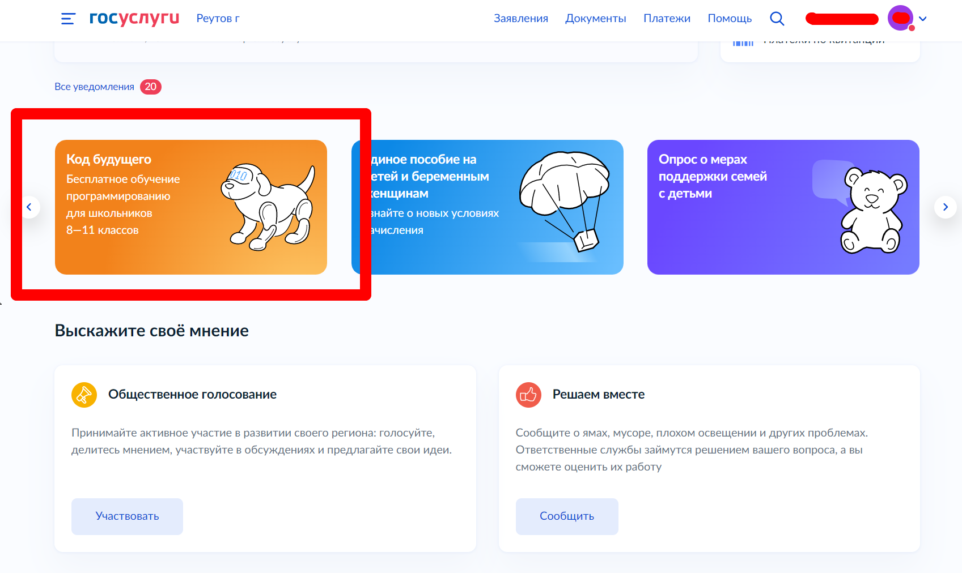

1. Выбрать курс и формат обучения из каталога предложенных программ.

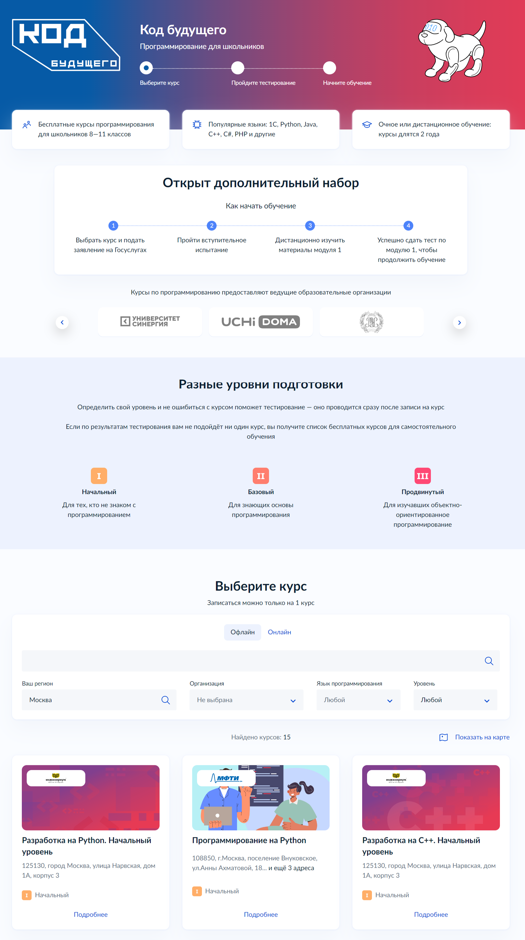

1. Кликнуть правой кнопкой мыши на выбранную программу, перейти на страницу программы и кликнуть кнопку «Записаться»

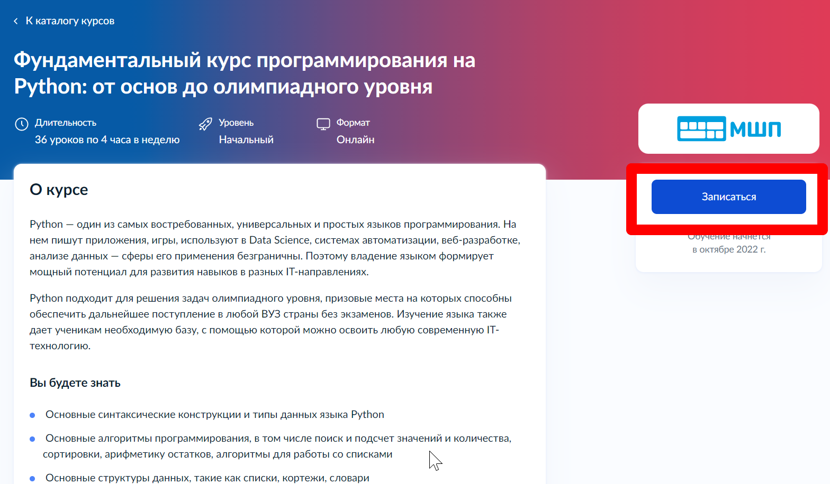

1. Перейти на заполнение заявки непосредственно на портале Государственных услуг. Необходимо выбрать роль заявителя (кто подает заявление) - школьник:

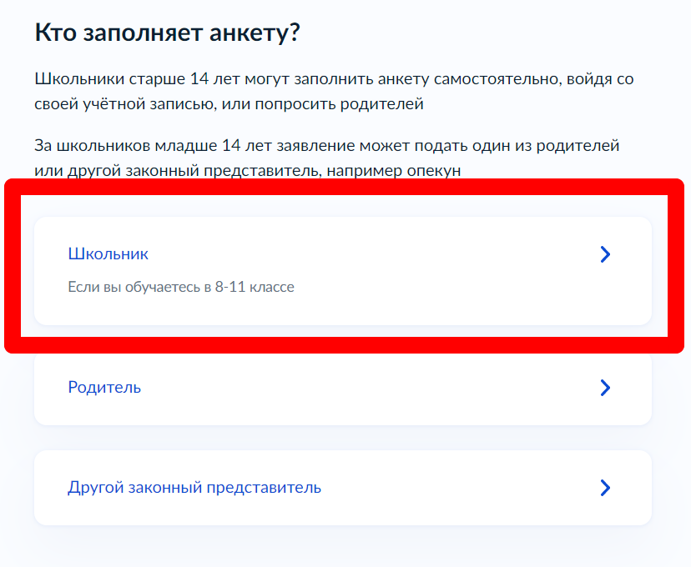

1. Выполнить предложенные порталом Государственных услуг ряд действий по созданию заявки.
   1. Заполнить базовые параметры заявления

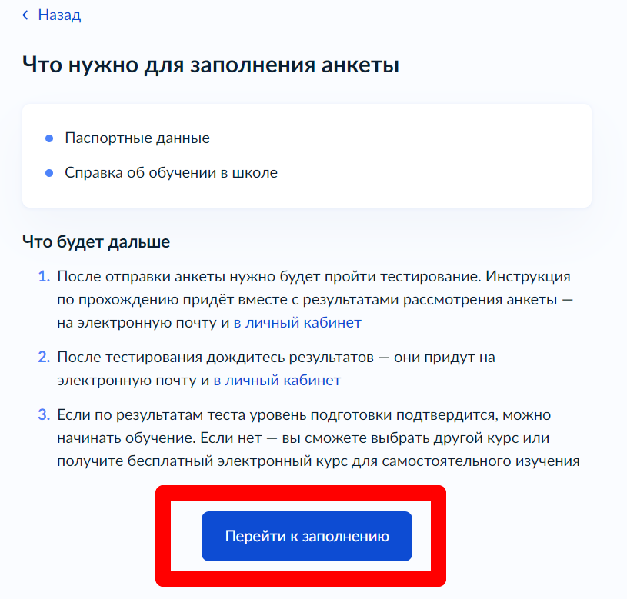

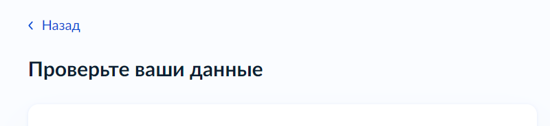

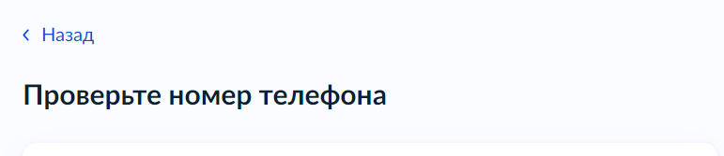

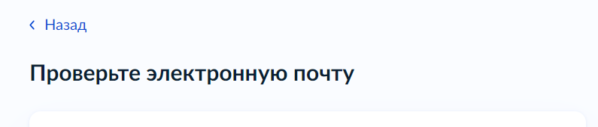

* 1. Загрузить справку об обучении. Предоставляется электронный образ справки, подтверждающий факт Вашего обучения в 8-11 классе общеобразовательной организации. Справка должна быть выдана не позднее 30 дней до даты подачи заявителем заявления на портале Государственных услуг.

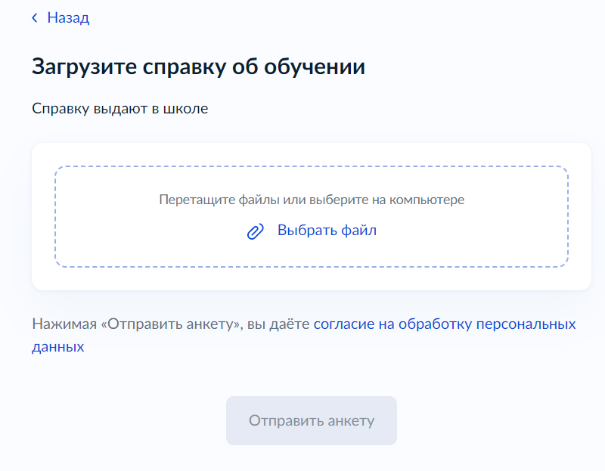

* 1. Кликнуть на кнопку «Отправить анкету»



*При заполнении заявления (до момента отправки анкеты) у Вас есть возможность редактировать данные заявления.*

